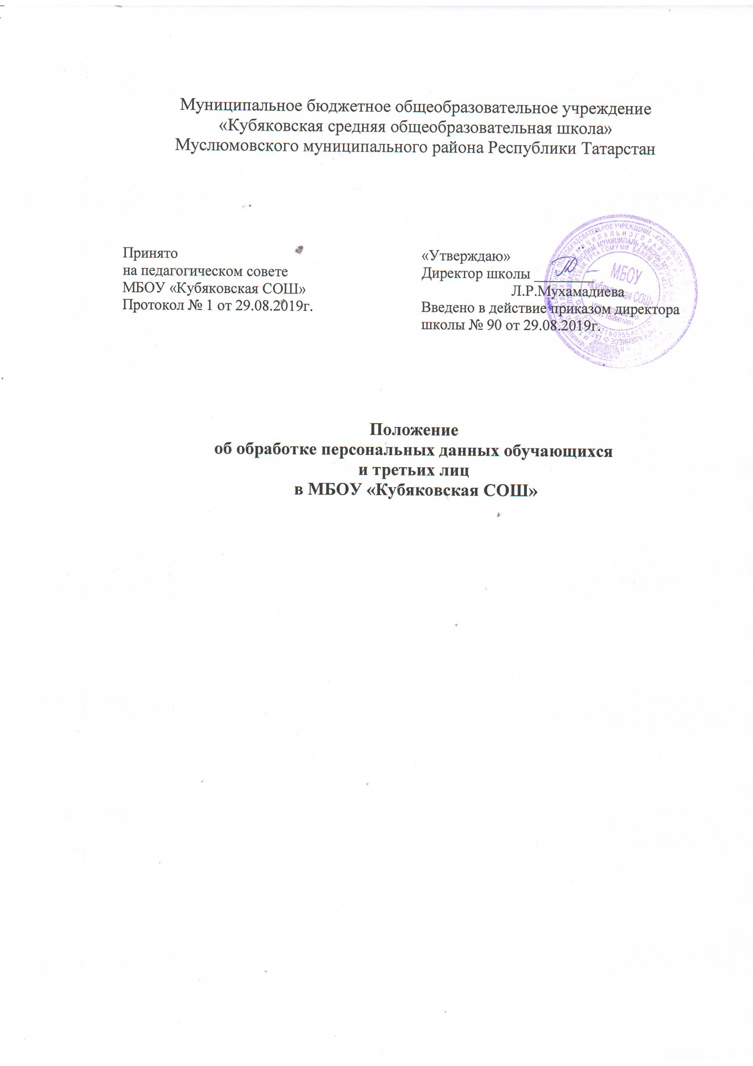

1. Общие положения
1.1. Настоящее Положение об обработке персональных данных обучающихся и третьих лиц муниципального бюджетного общеобразовательного учреждения «Кубяковская средняя общеобразовательная школа» Муслюмовского муниципального района Республики Татарстан (далее – Положение) разработано в соответствии с Законом от 27 июля 2006 г. № 152-ФЗ «О персональных данных», постановлением Правительства РФ от 15 сентября 2008 г. № 687 «Об утверждении Положения об особенностях обработки персональных данных, осуществляемой без использования средств автоматизации» и политикой в отношении обработки персональных данных.
1.2. Целью Положения является защита персональных данных обучающихся, родителей (законных представителей) обучающихся, а также третьих лиц от неправомерного или случайного доступа к их персональным данным, уничтожения, изменения, блокирования, копирования, предоставления, распространения персональных данных, а также от иных неправомерных действий в отношении персональных данных.
1.3. Настоящее Положение определяет порядок работы с персональными данными обучающихся и их родителей (законных представителей), а также иных третьих лиц и гарантии конфиденциальности сведений, предоставленных администрации муниципального бюджетного общеобразовательного учреждения «Кубяковская средняя общеобразовательная школа» Муслюмовского муниципального района Республики Татарстан (далее – образовательная организация) обучающимися, родителями (законными представителями) обучающихся и третьими лицами.
2. Перечень персональных данных
2.1. Состав персональных данных обучающегося:
2.1.1. Фамилия, имя, отчество (при наличии).
2.1.2. Дата и место рождения.
2.1.3. Адрес местожительства.
2.1.4. Данные документов обучающегося:
– свидетельства о рождении;
– свидетельства о регистрации
– документа, подтверждающего родство обучающегося с родителями (законными представителями);
– документа, подтверждающего право на пребывание на территории Российской Федерации;
– заключения и других рекомендаций психолого-медико-педагогической комиссии;
– медицинского заключения о принадлежности несовершеннолетнего к медицинской группе для занятий физической культурой;
– медицинского заключения о характере полученных повреждений здоровья в результате несчастного случая и степени их тяжести, а также о возможном нахождении пострадавшего в состоянии алкогольного, наркотического или токсического опьянения или заключения о причине смерти;
– иных медицинских заключений;
– информированных согласий на медосмотр;
– карты профилактического медицинского осмотра несовершеннолетнего (учетная форма № 030-ПО/у-17);
– аттестата;
– документов, содержащих информацию об успеваемости (выписки из классного журнала с текущими отметками и результатами промежуточной аттестации);
– документов для предоставления льгот: удостоверение многодетной семьи, документ о признании инвалидом.
2.2. Персональные данные обучающихся содержатся в их личных делах в виде копий документов.
2.3. Состав персональных данных родителей (законных представителей):
2.3.1. Фамилия, имя, отчество (при наличии).
2.3.2. Адрес местожительства.
2.3.3. Контактные телефоны.
2.3.4. Данные документов родителей (законных представителей):
– паспорта или другого, удостоверяющего личность.
2.4. Персональные данные родителей (законных представителей) содержатся в личных делах обучающихся в виде копий документов.
2.5. Состав персональных данных физических лиц по договорам, физических лиц, указанных в заявлениях (согласиях, доверенностях и т. п.) обучающихся или родителей (законных представителей) несовершеннолетних обучающихся:
2.5.1. Фамилия, имя, отчество (при наличии).
2.5.2. Адрес местожительства.
2.5.3. Контактные телефоны.
2.5.4. Данные документов третьих лиц:
– паспорта или другого документа, удостоверяющего личность третьего лица.
2.6. Персональные данные третьих лиц содержатся в документах, которые подписали (выдали) обучающиеся или родители (законные представители) несовершеннолетних обучающихся.
3. Сбор и хранение персональных данных
3.1. Обработка персональных данных обучающихся может осуществляться исключительно в целях реализации прав на получение образования в рамках осваиваемых ими образовательных программ с согласия на обработку персональных данных.
3.2. Обработка персональных данных родителей (законных представителей) обучающихся может осуществляться исключительно в целях реализации прав родителей (законных представителей) обучающихся при реализации образовательной организацией прав детей на получение образования в рамках осваиваемых ими образовательных программ с согласия на обработку персональных данных.
3.3. Обработка персональных данных физических лиц по договорам может осуществляться исключительно в целях исполнения договора, стороной которого, выгодоприобретателем или поручителем по которому является такое физическое лицо, а также для заключения договора по инициативе физического лица или договора, по которому физическое лицо будет являться выгодоприобретателем или поручителем. Получение согласия не требуется.
Обработка персональных данных третьих лиц, указанных в заявлениях (согласиях, доверенностях и т. п.) обучающихся или родителей (законных представителей) несовершеннолетних обучающихся, может осуществляться исключительно в целях реализации прав родителей (законных представителей) с согласия третьих лиц на обработку.
3.4. Сбор персональных данных обучающихся, родителей (законных представителей) обучающихся осуществляется во время приема документов на обучение заместителем директора по учебной работе образовательной организации.
Сбор данных физических лиц по договорам осуществляется при оформлении договоров заместителем директора по учебной работе образовательной организации.
Сбор данных третьих лиц, указанных в заявлениях (согласиях, доверенностях и т. п.) обучающихся или родителей (законных представителей) несовершеннолетних обучающихся, осуществляется при оформлении или приеме документов заместителем директора по учебной работе образовательной организации.
Делопроизводитель вправе принять документы и информацию, которые содержат персональные данные обучающихся, родителей (законных представителей) обучающихся, только от этих лиц лично. Сбор персональных данных несовершеннолетних обучающихся возможен только по достижении последним 14 лет с согласия родителей (законных представителей) обучающихся.
Делопроизводитель вправе принять документы и информацию, которые содержат персональные данные третьих лиц, только у таких лиц либо от родителей (законных представителей) обучающихся.
3.5. Образовательная организация вправе делать запрос в медицинскую организацию и обрабатывать персональные данные обучающихся при расследовании несчастного случая для обеспечения работы комиссии. Результаты расследования вместе с медицинскими заключениями хранятся в отдельных папках в специальном шкафу, доступ к которому имеют только члены комиссии.
3.6. Личные дела обучающихся хранятся в бумажном виде в папках, находятся в специальном шкафу, обеспечивающем защиту от несанкционированного доступа. В личных делах обучающихся хранятся персональные данные обучающихся, родителей (законных представителей) обучающихся.
3.7. Договоры, содержащие персональные данные третьих лиц, хранятся в кабинете 18а образовательной организации в бумажном виде в папках в специальном шкафу, обеспечивающем защиту от несанкционированного доступа.
Заявления (согласия, доверенности и т. п.) обучающихся и родителей (законных представителей) несовершеннолетних обучающихся, содержащие персональные данные третьих лиц, хранятся в кабинете 18а образовательной организации в бумажном виде в папках в специальном шкафу, обеспечивающем защиту от несанкционированного доступа.
3.8. Образовательная организация ведет журнал учета посетителей, в котором ответственные лица фиксируют персональные данные: фамилию, имя, отчество (при наличии), данные документа, удостоверяющего личность посетителя. Перечень лиц, ответственных за ведение журнала, определяется приказом руководителя образовательной организации. Копирование информации журнала и передача ее третьим лицам не допускается, за исключением случаев, предусмотренных законодательством Российской Федерации.
3.9. Личные дела, журналы и иные документы, содержащие персональные данные, подлежат хранению и уничтожению в сроки и в порядке, предусмотренные номенклатурой дел и архивным законодательством Российской Федерации.

4. Доступ к персональным данным
4.1. Доступ к персональным данным обучающегося, родителей (законного представителя) имеют:
– директор – в полном объеме;
– лаборантом выполняющий функции специалиста по кадровым вопросам (далее – лаборант) – в полном объеме
– заместители директора - в объеме данных, которые необходимы для представления статистической информации и выполнения иных обязательных для работодателя требований законодательства
– классные руководители – в объеме данных, которые необходимы для выполнения функций классного руководителя: фамилия, имя, отчество (при наличии) обучающегося; фамилия, имя, отчество (при наличии) родителей обучающегося, адрес местожительства, контактные телефоны, рекомендации ПМПК; фамилия, имя, отчество (при наличии) и контактные телефоны третьих лиц, которым родители (законные представители передали часть своих полномочий);
– родители (законные представители) обучающегося – в полном объеме;
– педагог-организатор – в объеме данных, которые необходимы для развития личности обучающегося, его талантов и способностей, для формирования общей культуры обучающегося, расширения социальной сферы его воспитания.
4.2. Доступ к персональным данным третьих лиц по договорам имеют:
– директор – в полном объеме;
– лаборант – в полном объеме.
4.3. Доступ к персональным данным третьих лиц, на которых оформлены заявления (согласия, доверенности и т. п.) и которые зафиксированы в журнале учета посетителей, имеют:
– директор – в полном объеме;
– лаборант – в полном объеме;
– лица, ответственные за ведение журнала, – в объеме данных, которые необходимы для обеспечения безопасности образовательной организации: фамилия, имя, отчество (при наличии) посетителя, данные документа, удостоверяющего личность.
4.4. Перечень лиц, допущенных к обработке персональных данных, определяется приказом руководителя образовательной организации.
5. Передача персональных данных
5.1. Работники образовательной организации, имеющие доступ к персональным данным обучающихся, родителей (законных представителей) обучающихся и третьих лиц, при передаче этих данных должны соблюдать следующие требования:
5.1.1. Не передавать персональные данные без письменного согласия субъекта персональных данных, за исключением случаев, когда это необходимо в целях предупреждения угрозы жизни и здоровью обучающихся, если получить такое согласие невозможно, для статистических или исследовательских целей (при обезличивании), а также в других случаях, напрямую предусмотренных федеральными законами.
5.1.2. Предупредить лиц, которым переданы персональные данные обучающихся, родителей (законных представителей) обучающихся, третьих лиц, о том, что эти данные могут быть использованы лишь в целях, для которых они сообщены субъектами персональных данных.
6. Ответственность
6.1. Лица, виновные в нарушении норм, регулирующих обработку и защиту персональных данных обучающихся, родителей (законных представителей) обучающихся и третьих лиц, привлекаются к дисциплинарной и материальной ответственности, а в случаях, установленных законодательством Российской Федерации, – к гражданско-правовой, административной и уголовной ответственности в порядке, установленном федеральными законами.
6.2. Моральный вред, причиненный обучающемуся, родителю (законному представителю) обучающегося, третьим лицам вследствие нарушения их прав, нарушения правил обработки персональных данных, а также несоблюдения требований к защите персональных данных, подлежит возмещению в порядке и на условиях, предусмотренных законодательством Российской Федерации. Возмещение морального вреда осуществляется независимо от возмещения имущественного вреда и понесенных субъектом персональных данных убытков.

